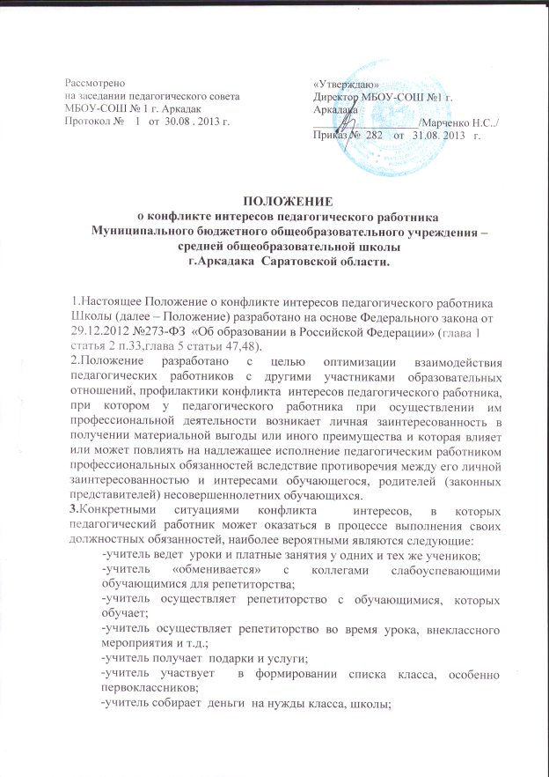

-учитель участвует в жюри конкурсных мероприятий, олимпиад с участием своих обучающихся;
-учитель получает небезвыгодные предложения от родителей (законных представителей) обучающихся, которых он обучает или у которых является классным руководителем;
учитель небескорыстно использует возможности родителей обучающихся;
-учитель нарушает установленные в Школе запреты и т.д.
4. Для предотвращения конфликта интересов педагогическим работникам Школы необходимо следовать «Кодексу педагогического работника Школы по предотвращению конфликта интересов».
5.Педагогический работник Школы, в отношении которого возник спор о конфликте интересов, вправе обратиться в Комиссию по урегулированию споров между участниками образовательных отношений, в функциональные обязанности которой входит прием вопросов сотрудников об определении наличия или отсутствия данного конфликта.
6. Обратиться в Комиссию можно только в письменной форме.

